Kérjük a tisztelt kollégákat, hogy a dolgozatokat az egységes értékelés érdekében szigorúan az alábbi útmutató szerint pontozzák, a megadott részpontszámokat ne bontsák tovább! Vagyis ha egy részmegoldásra pl. 3 pontot javasolunk, akkor arra vagy 0, vagy 3 pont adható. (Természetesen az útmutatótól eltérő megoldások is lehetnek jók.) Ha különösen értékesnek tartanak egy (rész)megoldást, akkor arra inkább jól felismerhetően pluszpontot adjanak, és azt az összpontszámban is külön tüntessék föl!
Összpontszám: 100 pont
Beküldési határ: 40 pont
Postázási határidő: 2004. december 22.
1. feladat: Lalak (21 pont)
Készíts Logo eljárásokat a következő „Lalak” variációkra, amelyek a megadott formákat rajzolják! A paraméter (a példákban 50) a legrövidebb oldal hossza. Az ábra magassága ennek kétszerese. Az ábra szélessége pedig ennek háromszorosa.
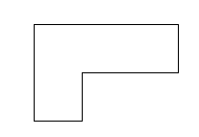 | 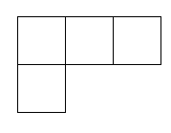 | 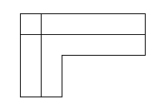
Lalak 50 | LalakA 50 | LalakB 50
Értékelés:
Lalak teljesen jó 7 pont
LalakA teljesen jó 7 pont
LalakB teljesen jó 7 pont
2. feladat: Dobogó (24 pont)
Az olimpiai eredményhirdetéshez a dobogót úgy állították össze, hogy egyéni és csapatversenyek helyezettjei is felállhassanak rá. Az aranyérmesek 30, az ezüstérmesek 20, a bronzérmesek pedig 10 egység magasságú dobogón állnak. A dobogók szélessége 30-nak valamilyen többszöröse. Egy 30 szélességű dobogóra legfeljebb ketten állhatnak. Ha például négyfős csapatoknak készül a az eredményhirdetés, akkor 60 egység széles dobogókra van szükség, de ötfős csapatoknál már 90 egység szélesre.
Készíts Logo eljárást (DOBOGÓ :db), amely kirajzolja a dobogókat, ha mindegyiken :db versenyzőnek kell állnia.
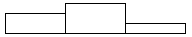
Példa:
DOBOGÓ 4
Értékelés:
DOBOGÓ 1 6 pont
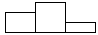
DOBOGÓ 4 6 pont
DOBOGÓ 5 6 pont
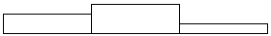
DOBOGÓ 10 6 pont
Elérhető összpontszám: 45 pont

